**В ДОУ №9 19 января состоялось мероприятие «Мой Дагестан».** В нем приняли участие воспитанники старшей группы. Мероприятие, посвященное Дню образования Республики Дагестан, было направлено на расширение и углубление знаний детей о республике, богатстве традиций, умельцах из разных концов нашей республики. Воспитанники сада, а также их родители и воспитатели организовали национальный майдан, на котором представители каждой нации выступили со стихами, спели песню « Мой Дагестан », девочки станцевали танец «Маленьких ковровщиц ». Дети театральными сценками обыгрывали адаты и традиции Дагестана .Обычаи «Болгьа» и «Нареканием именем » которое нам с удовольствием показала Айшат Хаджимурадовна бабушка нашего воспитанника Имангазалиева Хабиба . 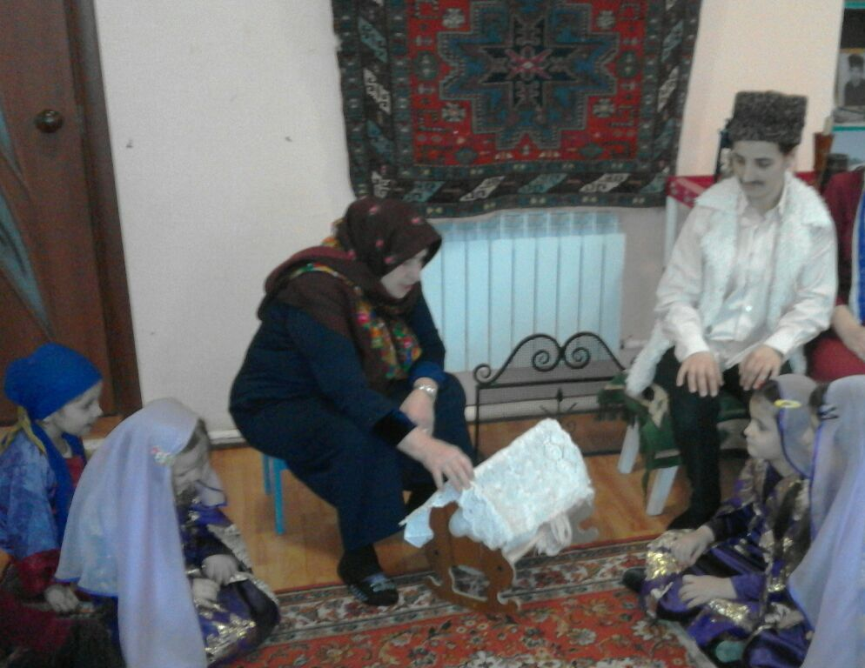

Родители наших деток приятно удивили нас своим кулинарным умением благодаря ним был накрыт баракатный стол,который состоял со всех дагестанских блюд . 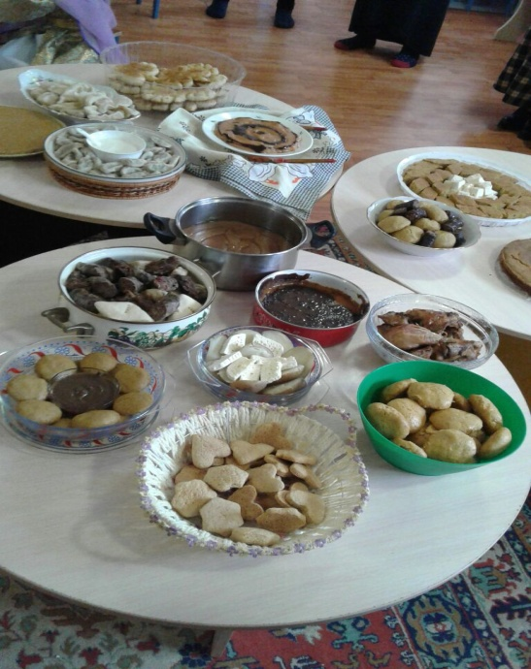

В свою очередь коллектив ДОУ станцевал шуточный танец « У родника » который я думаю, запомниться нашим зрителям так как аплодисменты не стихали . 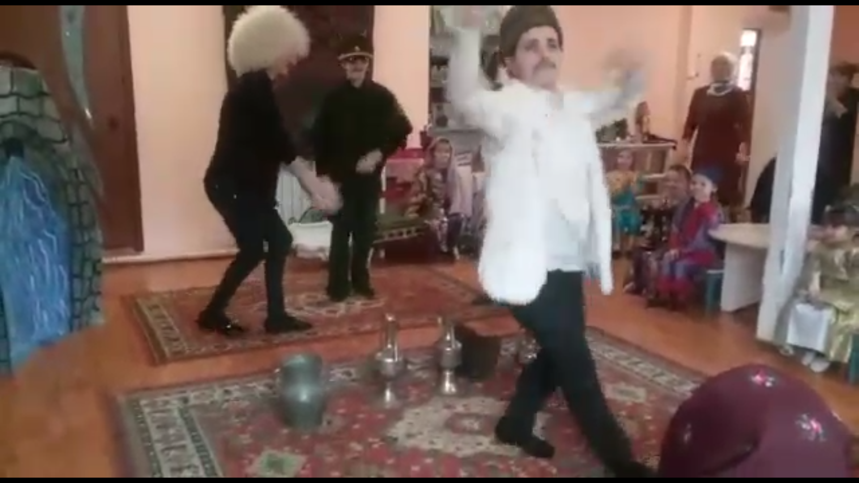

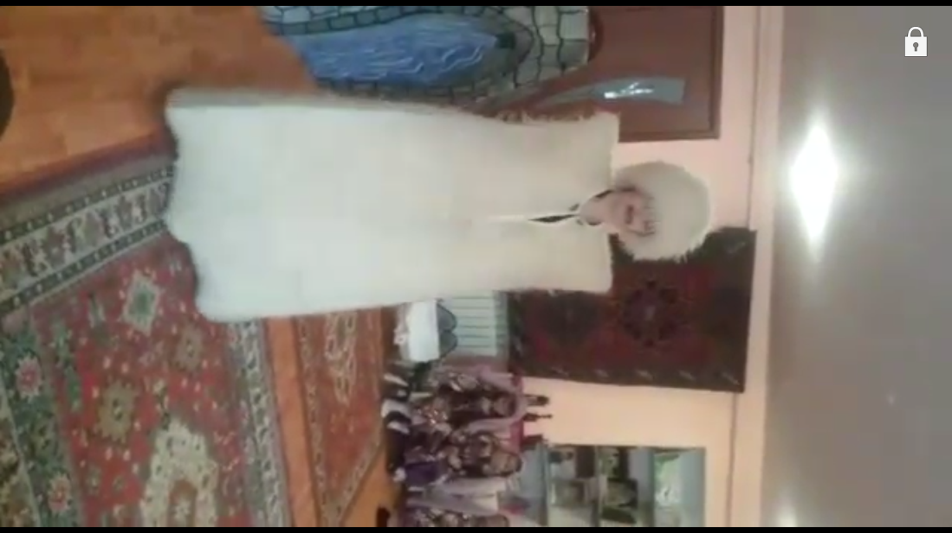

В завершение праздника Заведующая ДОУ №9 Абакарова Хадижат Магомедовна отметила значимость подобных мероприятий в воспитании подрастающего поколения: «Они воспитывают в детях любовь к родному краю, доброту, уважение к старшим, дружелюбие и гостеприимство» и

конечно же поблагодарила всех родителей за активное участие в организации мероприятия. 